九十九年度腦性麻痺兒童下肢處置研習會
一、研習目的：
腦性麻痺兒童下肢的肌肉骨骼系統缺失包括:骨骼發育及排列異常、肌張力異常所導致之動作功能及社會參與的障礙。針對腦性麻痺兒童之下肢處置，包括矯具輔具的介入、骨外科的介入、復健治療…等等。矯具(Orthoses) 是一肢體外加的裝置，用來修飾或取代由神經肌肉骨骼系統缺失，所引起的結構及功能上的障礙。矯具在腦性麻痺兒童的應用十分普遍，矯具的善用在復健計畫內十分重要，因為台灣的矯具從業人員所製造出的矯具素質參差不齊，您對於腦性麻痺兒童所接受的矯具服務滿意嗎?該矯具是否有符合個案的復健計畫?是否有符合醫師的診斷或醫囑?是否真滿足個案生物力學之需求及控制?這些問題需要相關臨床人員的加入。透過該課程來更認識腦性麻痺兒童之下肢生物力學、矯具應用、肢體痙攣之醫療處理、下肢骨外科手術…等等。
二、主辦單位：國立台灣大學身心障礙者輔具工程研究中心
三、協辦單位：
社團法人中華民國物理治療學會（學分申請中）
社團法人中華民國職能治療學會（學分申請中）
台灣復健醫學會 (學分申請中)
財團法人臺灣基督教門諾會醫院醫療復健輔具中心
四、課程時間：99年7月17日星期六上午08:30至下午16:30。
五、課程地點：台大創新育成中心101研討室【台北市中正區思源街18號】。
六、參加對象：目前從事臨床服務之醫師、物理治療師、職能治療師
七、參加名額：52名。（報名額滿為止）
八、講員：
呂東武 國立台灣大學醫工所教授兼身心障礙者輔具工程研究中心主任
張嘉獻 長庚紀念醫院兒童骨科主任兼長庚大學骨科助理教授
謝正宜 台大醫院小兒復健科醫師
Janet Ishida 國立台灣大學身心障礙者輔具工程研究中心特約美國義肢矯具師
陳鴻彬 台灣大學醫學工程學研究所博士候選人
黃聖銘 國立台灣大學身心障礙者輔具工程研究中心研發矯具師
九、報名方式：以網路報名。聯絡人：沈蘭萍，電話：02-33653368#102
活動報名系統https://info2.ntu.edu.tw/register/flex/main.html?actID=20105584_01&sesID=1
活動報名代號：2015584_01
十、報名費用：每人新台幣800元整。(經繳費報名,恕不退費)
十一、繳費方式：網路報名完成，並通過審核後，系統會出現網路繳費序號，請臨櫃繳款或ATM轉帳。查詢繳費網址: http://mis.cc.ntu.edu.tw/fee/ 。請輸入繳費身份證字號和收費帳戶名稱：961649身心障礙者輔具工程研究中心。
註：請於報名時註明收據抬頭，報名後不予更改。
十二、報名時間：即日起至99年6月30日(星期三)下午17:00整前。額滿為止。
十三、教育積分：職能治療師、物理治療師以及復健醫學會的繼續教育學分申請中。(所有參加人員一律須全程八小時完成，中途離席者不予計算成績)。
十四、注意事項：
1.本會將提供講義茶水、午餐，請學員自備環保杯。
2.停課通知將以人事行政局公告之停止上班縣市為主，不另行通知。

十五、課程內容
時間 | 講題：腦性麻痺兒童之下肢處置 | 講師
08:00~08:30 | 報到
08:30~08:45 | Introduction and welcome to RERC  國立台灣大學身心障礙者輔具工程研究中心簡介 | 呂東武  主任
08:45~09:45 | Medical Aspects and Treatment of children with Cerebral Palsy  腦性麻痺兒童之復健醫療 | 謝正宜  醫師
09:45~10:45 | Introduction to lower extremity orthotic components  下肢臨床矯具配件介紹 | 陳鴻彬  黃聖銘  矯具師
10:45~11:00 | 休息
11:00~12:00 | Basic lower extremity biomechanics for children with cerebral palsy  腦性麻痺兒童之基礎下肢生物力學應用 | 陳鴻彬  矯具師
12:00~13:00 | 午餐時間
13:00~14:00 | Prescriptions for lower extremity Orthotics for Children with cerebral palsy  腦性麻痺兒童之下肢矯具處方 | 石田真  矯具師
14:00~15:00 | Surgical management of children with cerebral palsy  腦性麻痺兒童之外科處理 | 張嘉獻  醫師
15:00~15:15 | 休息
15:15-16:15 | Orthotic management of contractures with children with cerebral palsy  腦性麻痺兒童的攣縮之矯具處理 | 石田真  矯具師

交通路線
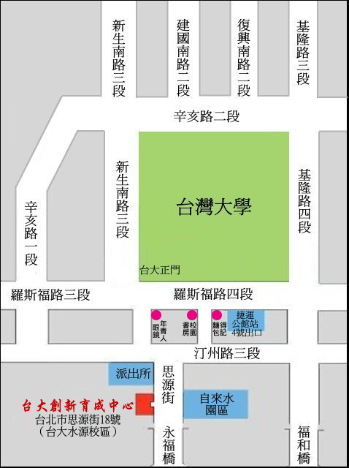
到台大育成中心的交通工具
地 點:
台大創新育成中心 台北市思源街18號(台大水源校區)
本校區備有停車場, 請於大門口入口處取票停車, 停車費每半小時$15元
本校區交通方便, 可搭乘大眾運輸系統:
公車：
站位名稱 | 行經公車路線
思源路口 | 棕12
自來水博物館 | 311（永福）棕12
捷運公館站  （水源市場） | 0南、0南（區間車）、109、208、208（高架線）、208（基河二期國宅線）、236、251、252、253、254、278、284、284（直行）、290、52、642、643、644、648、660、671、672、673、676、74、907、景美女中-榮總快速公車、棕12、綠11、綠13
捷運公館站  （4號出口） | 207、278、280、280（直達車）、311（永福）、505、530、606、606（區間車）、668、675、676、松江幹線、敦化幹線
捷運公館站, 步行約5-10分鐘即可抵達。 捷運：於捷運公館站4號出口， 步行約5分鐘即可抵達。
九十九年度腦性麻痺兒童下肢處置研習會
報名表
學 員 報 名 表
中文姓名 | 身分証字號：
英文姓名
所屬單位 |  | 職 稱 | □醫師□OT □PT □其他
通訊地址 | □□□
服務單位電話 |  | 住家電話
服務單位電話 |  | 行動電話
電子信箱
會員 | □社團法人台灣職能治療學會 □社團法人台灣物理治療學會 □學生  □台灣復健醫學會 收據抬頭： 會員號碼：
午餐 | □需要( □葷 □素 ) □不需要
※報名費用：每人新台幣800元整。(經繳費報名,恕不退費)
※繳費方式：網路報名完成，並通過審核後，系統會出現網路繳費序號，請臨櫃繳款或ATM轉帳。查詢繳費網址: http://mis.cc.ntu.edu.tw/fee/ 。請輸入繳費身份證字號和收費帳戶名稱：961649身心障礙者輔具工程研究中心。
註：請於報名時註明收據抬頭，報名後不予更改。
- ※若網路報名有問題,可寫此表回傳到nturerc@ntu.edu.tw或傳真02-33653369,由系統管理者代為處理。
※※滙款後，請保留收據至研習結束，謝謝。

相關事項，請電(02)33653368#102 沈小姐洽詢。

